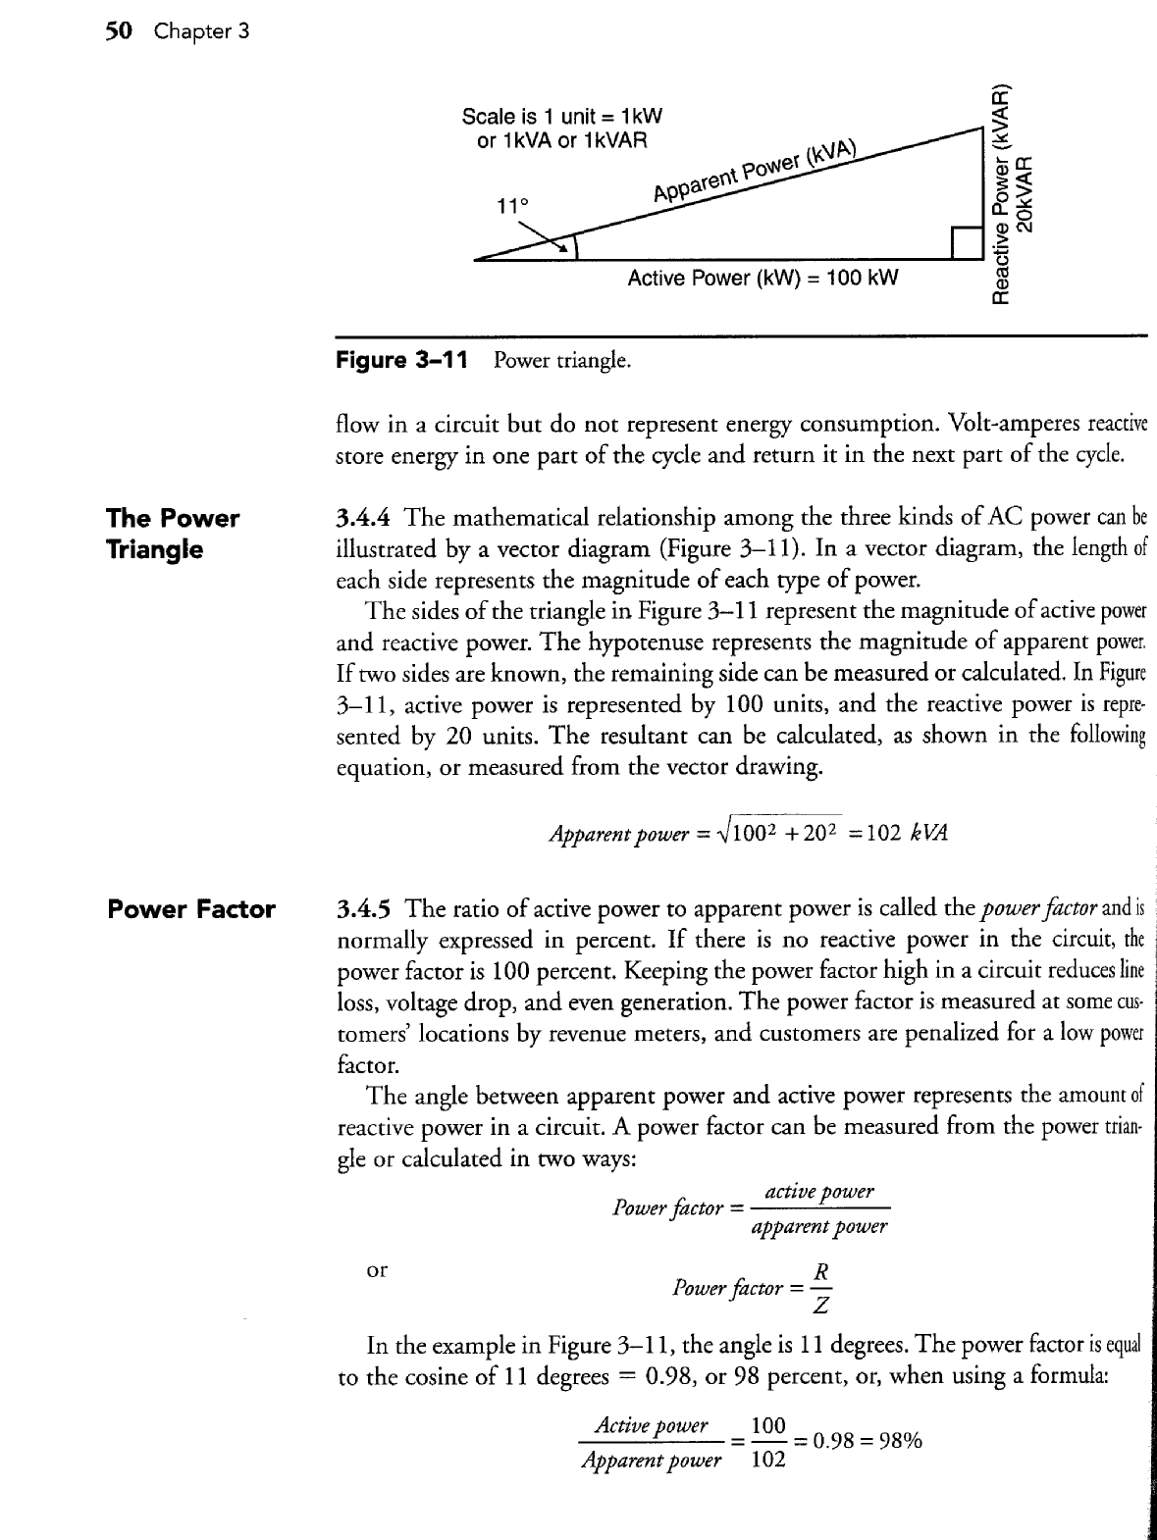

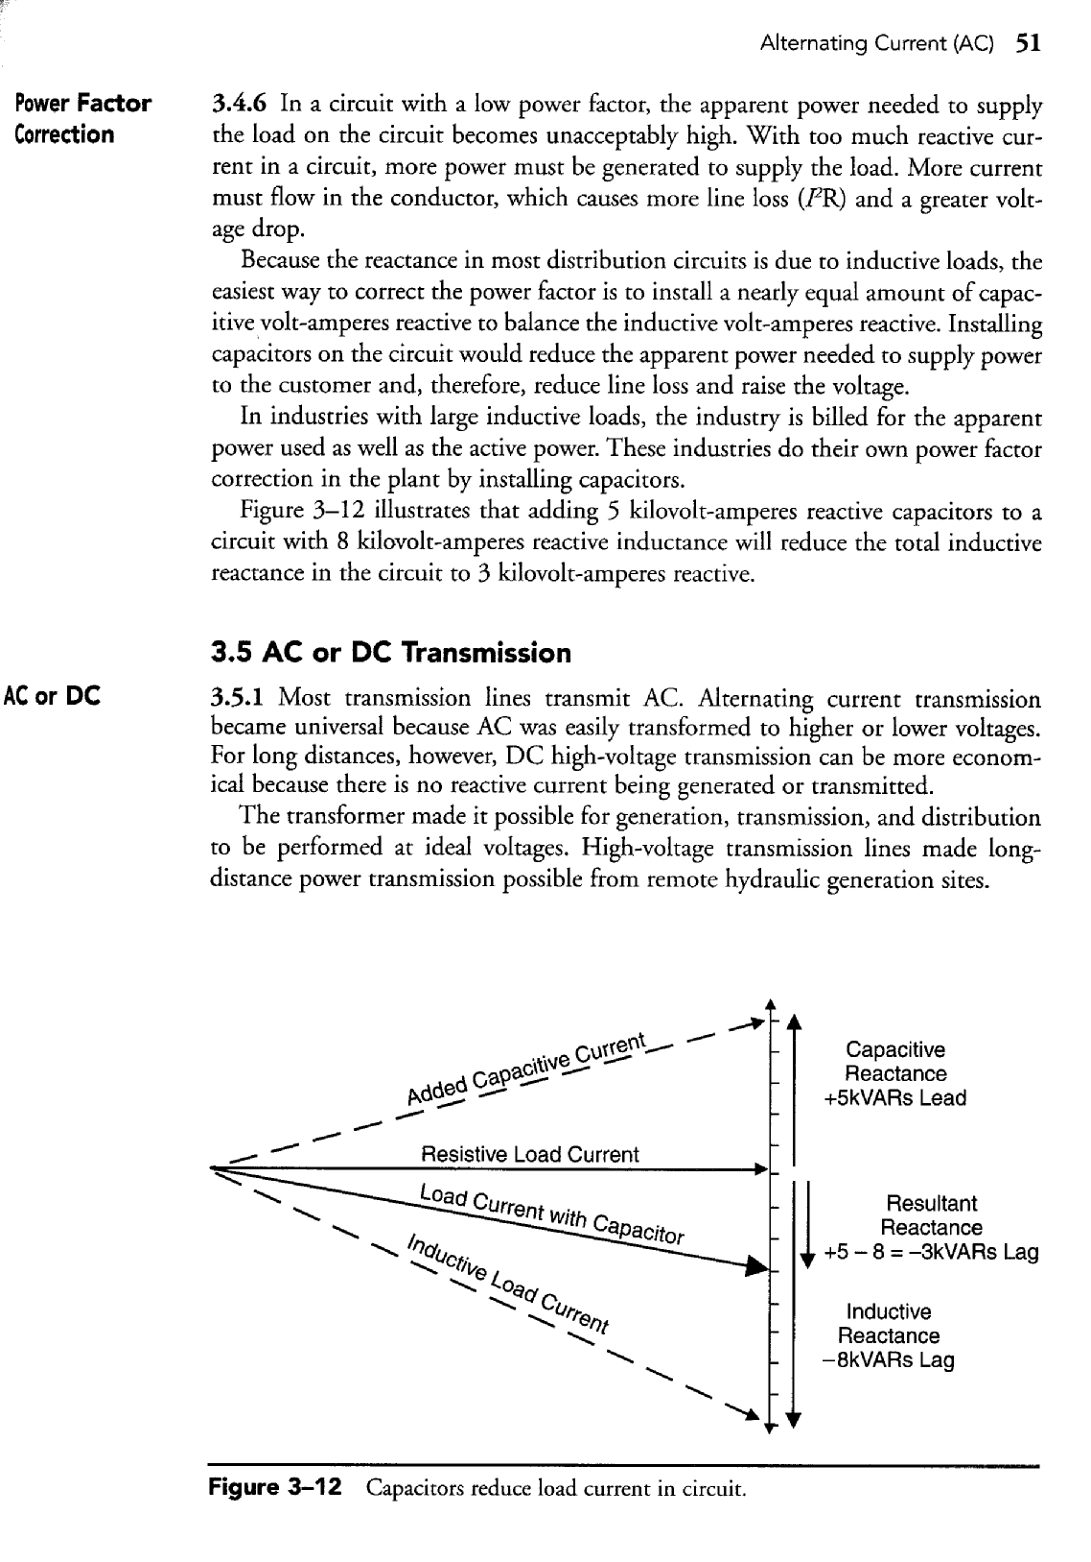
50 Глава 3
1 единица шкалы = 1 кВт либо 1 кВА, или 1 кВАР

Кажущаяся мощность (кВА)
Реактивная мощность (кВАР)
20 кВАР
Активная мощность (кВт) = 100 кВт

Рисунок 3-11 Треугольник мощностей.

... поток в сети, но не представляют потребление энергии. Реактивные вольт–амперы запасают энергию в одной части цикла и возвращают её в следующей.

Треугольник мощностей 3.4.4 Математические отношения между тремя видами мощности переменного тока можно проиллюстрировать векторной диаграммой (рисунок 3-11). На векторной диаграмме длина каждой стороны представляет величину каждого типа мощности.
Стороны треугольника на рисунке 3-11 представляют величину активной и реактивной мощностей. Гипотенуза представляет величину кажущейся (полной) мощности. Если известны две стороны, можно измерить или вычислить остающуюся сторону. На рисунке 3-11 активная мощность представлена 100 единицами, а реактивная мощность представлена 20 единицами. Можно вычислить результант так, как показано в следующем уравнении, либо измерить его на рисунке векторов.

$$\text{Кажущаяся мощность }=\sqrt{{\text{100}}^{2}+{\text{20}}^{2}}=\text{ 102 кВА}$$

Коэффициент мощности 3.4.5 Отношение активной мощности к кажущейся мощности называют коэффициентом мощности и обычно выражают в процентах. Если в сети нет реактивной мощности, коэффициент мощности — 100 процентов. Поддержание высокого коэффициента мощности в сети сокращает потери в линии, падение напряжения и даже выработку. Коэффициент мощности измеряют у некоторых потребителей счётчиками и наказывают их за низкий коэффициент мощности.

Угол между кажущейся и активной мощностями представляет объём реактивной мощности в сети. Коэффициент мощности можно измерить на основе данных треугольника мощностей или вычислить двумя способами:
$$\text{Коэффициент мощности}=\frac{\text{активная мощность}}{\text{кажущаяся мощность}}$$
$$\text{Коэффициент мощности}=\frac{R}{Z}$$

В примере на рисунке 3-11 угол 11 градусов. Коэффициент мощности равен косинусу 11 градусов =(я поставил бы здесь «—») 0,98 или 98 процентам. Также его можно вычислить, используя формулу:
$$\frac{\text{Активная мощность}}{\text{Кажущаяся мощность}}=\frac{\text{100}}{\text{102}}=0,\text{98}=\text{98}\text{\%}$$
Поправка коэффициента мощности 3.4.6 В сети с малым коэффициентом мощности кажущаяся мощность, нужная (требуемая) для подачи нагрузки в сеть, становится неприемлемо высокой. С чрезмерным количеством реактивного тока в сети больше мощности должно производиться для подачи нагрузки. Больше тока должно течь в проводнике, что вызывает больше потерь в линии (I²R) и большее падение напряжения.
Из–за того, что реактивное сопротивление в большинстве распределительных сетей вызывают индуктивные нагрузки, наиболее лёгкий способ исправить коэффициент мощности — установить почти равное количество ёмкостных реактивных вольт–амперов, чем уравновешивают индуктивные реактивные вольт–амперы. Установка в сети конденсаторов уменьшила бы кажущуюся мощность, нужную (требуемую) для подачи мощности потребителю, а потому уменьшила бы потери в линии и повысила бы напряжение.
В отраслях промышленности с большими индуктивными нагрузками счета предъявляют за кажущуюся мощность, используемую также в качестве активной мощности. Те отрасли сами исправляют коэффициент мощности на станциях, устанавливая конденсаторы.
Рисунок 3-12 показывает, что добавление 5 киловольт–ампер реактивных конденсаторов к сети с 8 киловольт–ампер реактивной индуктивной нагрузкой уменьшит общую индуктивную нагрузку в сети до 3 реактивных киловольт–ампер.

3.5 Передача переменного либо постоянного тока
Переменный либо постоянный ток 3.5.1 Большинство линий передач передают переменный ток. Передача переменного тока стала универсальной потому, что переменный ток легко преобразовывался в более высокие либо низкие напряжения. Однако, для больших расстояний передача постоянного тока высокого напряжения может быть более экономной, ибо не генерируется и не передаётся реактивный ток.
Трансформатор сделал возможной производство, передачу и распределение электричества при идеальных напряжениях. Линии передачи высокого напряжения сделали возможной передачу мощности на большие расстояния с удалённых объектов гидравлического производства.

Добавленный ёмкостный ток Ёмкостное сопротивление + 5 кВАР с
опережением по фазе
Ток активной нагрузки Получаемое в итоге реактивное сопротивление
+ 5 – 8 = – 3 кВАР с запаздыванием по фазе
Ток нагрузки с конденсатором
Ток индуктивной нагрузки Индуктивное сопротивление – 8 кВАР с
запаздыванием по фазе

Рисунок 3-12 Конденсаторы уменьшают ток нагрузки в сети.

